Orientiamoci!
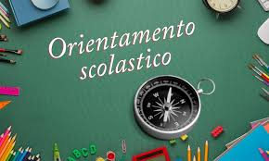
Il 23 maggio 2024, h 16:30-18, incontro in Auditorium presso la scuola “E. Fermi” sulla scelta della scuola superiore rivolto ai genitori e delle alunne e degli alunni di seconda media.

Parteciperanno la dott.ssa Lisa Macchioni Montini e la Prof.ssa Serena Venturi

